不谈阶级的“以德治国”是最具欺骗性的谎言——评越修、美帝
越南国家通讯社2024年11月26日报道《推动建设节约型社会 砥砺奋进新纪元——在最近召开的中央反腐败、反浪费和反消极现象指导委员会会议上，越共中央总书记苏林要求“在全社会范围内推动反浪费文化建设，把反浪费作为道德标准、社会公德以及每个家庭中的行为准则”》：
【当务之急是通过“以德治国”和“依法治国”，健全法律法规和政策制度，并以公开、民主方式执行法律法规。】
推荐阅读：
不谈阶级的“依法治国”、“法治”是最具欺骗性的谎言——评洛杉矶“骚乱”
既然谈到“以德治国”，首先我们要明白这个词语中的三个关键字：德，治，国。
我们先看看“国”。
导师恩格斯《家庭、私有制和国家的起源》：
【国家是社会在一定发展阶段上的产物；国家是承认：这个社会陷入了不可解决的自我矛盾，分裂为不可调和的对立面而又无力摆脱这些对立面。而为了使这些对立面，这些经济利益互相冲突的阶级，不致在无谓的斗争中把自己和社会消灭，就需要有一种表面上凌驾于社会之上的力量，这种力量应当缓和冲突，把冲突保持在“秩序”的范围以内；这种从社会中产生但又自居于社会之上并且日益同社会相异化的力量，就是国家。】
【由于国家是从控制阶级对立的需要中产生的，由于它同时又是在这些阶级的冲突中产生的，所以，它照例是最强大的、在经济上占统治地位的阶级的国家，这个阶级借助于国家而在政治上也成为占统治地位的阶级，因而获得了镇压和剥削被压迫阶级的新手段。因此，古希腊罗马时代的国家首先是奴隶主用来镇压奴隶的国家，封建国家是贵族用来镇压农奴和依附农的机关，现代的代议制的国家是资本剥削雇佣劳动的工具。但也例外地有这样的时期，那时互相斗争的各阶级达到了这样势均力敌的地步，以致国家权力作为表面上的调停人而暂时得到了对于两个阶级的某种独立性。】
【此外，在历史上的大多数国家中，公民的权利是按照财产状况分级规定的，这直接地宣告国家是有产阶级用来防御无产阶级的组织。】
导师列宁《国家与革命》：
【国家是阶级矛盾不可调和的产物】
【在马克思看来，如果阶级调和是可能的话，国家既不会产生，也不会保持下去。而照市侩和庸人般的教授和政论家们说来（往往还善意地引用马克思的话作根据！），国家正是调和阶级的。在马克思看来，国家是阶级统治的机关，是一个阶级压迫另一个阶级的机关，是建立一种“秩序”来抑制阶级冲突，使这种压迫合法化、固定化。在小资产阶级政治家看来，秩序正是阶级调和，而不是一个阶级对另一个阶级的压迫；抑制冲突就是调和，而不是剥夺被压迫阶级用来推翻压迫者的一定的斗争手段和斗争方式。】
列宁《布尔什维克能保持国家政权吗？》：
【可爱的人们，国家是个阶级概念。国家是一个阶级对另一个阶级使用暴力的机关或者机器。在国家还是资产阶级对无产阶级使用暴力的机器的时候，无产阶级的口号只能有一个：破坏这个国家。而在国家成了无产阶级国家的时候，在它成了无产阶级对资产阶级使用暴力的机器的时候，我们就要完全地和无条件地主张坚强的政权和集中制。
更通俗一点讲：我们不是讥笑那些“计划”，而是讥笑巴扎罗夫之流不懂得否认“工人监督”、否认“无产阶级专政”就是拥护资产阶级专政。中间道路是没有的，中间道路是小资产阶级民主派的虚无缥缈的空想。】
从两位导师的论述中，不难明白：国，是一个阶级压迫另一个阶级的工具，是一个暴力机器。
这也给出了“治”的本质——“阶级压迫”，也就是专政，统治阶级对被统治阶级的专政。
国与治的本质决定了，所谓的“德”，一定是为统治阶级服务的，是为统治阶级压迫被统治阶级服务的，它的本质是“阶级压迫”。也就是说，“德”是有着强烈、鲜明的阶级性的。
所谓的“德”，本质就是导师恩格斯所说的“是建立一种“秩序”来抑制阶级冲突，使这种压迫合法化、固定化”。
恩格斯在《反杜林论》中一针见血地指出：
【人们自觉或不自觉地，归根到底总是从他们的阶级地位所依据的实际关系中——从他们进行生产和交换的经济关系中，汲取自己的道德观念。】
【我们断定，一切已往的道德论归根到底都是当时的社会状况的产物。而社会直到现在还是在阶级对立中运动的，所以道德始终是阶级的道德;它或者为统治阶级的统治和利益辩护，或者当被压迫阶级变得足够强大时，代表被压迫者对这个统治的反抗和他们的未来的利益。】
《家庭、私有制和国家的起源》中所说“在历史上的大多数国家中，公民的权利是按照财产状况分级规定的，这直接地宣告国家是有产阶级用来防御无产阶级的组织”。这说明了，包括修正主义官僚资本所有制在内的私有制下，最根本的道德是“有产阶级用来防御无产阶级”。也就是说，最根本的道德是剥削阶级对劳苦大众进行剥削与压迫。
包括修正主义在内的私有制的基础，也就是其最根本的道德——剥削与压迫，恰恰是最没有“道德”的。那么所谓的“以德治国”的本质会是什么货色，也就不言而喻了。
所谓的“以德治国”的本质，是以统治阶级的“德”来麻痹、蒙蔽劳动人民，使其心甘情愿被剥削、被压迫、被奴役，使其心甘情愿热爱“祖国”——统治阶级的国。“德”不过是暴力机器的附属品，当“德”被劳苦大众识破导致“德”无法欺骗被统治阶级的时候，剥削阶级最后的手段只有一个——暴力镇压。这就是图（德）穷匕（暴力）见。
从来就不存在所谓的“以德治国”。
古今中外，私有制下，所有的国家包括修正主义国家（比如苏修、越修）都是如此。
如果真的可以“以德治国”，为什么还要存在警察、法庭、监狱、军队呢？如果真的可以“依法治国”，为什么还要存在军队呢？
这是“以德治国”这个弥天大谎根本无法解释的大BUG。穿心的大BUG。
马克思主义从来不欺骗劳动人民，丝毫不隐瞒自己的关于国家与道德的观点。无产阶级治理国家不搞什么以德治国，而是——无产阶级专政。无产阶级专政有两方面的含义：人民民主，对资产阶级（包括新生的资产阶级）进行专政。
无产阶级专政，不是不提倡道德。相反，大力提倡无产阶级道德，也就是共产主义道德。
列宁在《青年团的任务》中是这么阐述共产主义道德的：
【道德的阶级本质......
我们说，我们的道德完全服从无产阶级斗争的利益。我们的道德是从无产阶级阶级斗争的利益中引申出来的。】
【在共产主义者看来，全部道德就在于这种团结一致的纪律和反对剥削者的自觉的群众斗争。】
【我们不相信有永恒不变的道德，并且要揭穿一切关于道德的骗人的鬼话。】
【对我们来说，超人类社会的道德是没有的；这是一种欺骗。】
【共产主义道德就是为了把劳动者团结起来反对一切剥削和一切小私有制服务的道德，因为小私有制把全社会的劳动成果交给了一部分人。】
【为巩固和完成共产主义事业而斗争，这就是共产主义道德的基础。】
【（共产主义）道德是为人类社会升到更高的水平，为人类社会摆脱劳动剥削制服务的。】
这个共产主义道德就包括了“千万不要忘记阶级斗争”，就包含了“无产阶级专政下继续革命”；
这个共产主义道德还包括了导师列宁所说的“在国家还是资产阶级对无产阶级使用暴力的机器的时候，无产阶级的口号只能有一个：破坏这个国家”；
（顺便说一句，有的人说，“破坏这个国家”是完全错误的，会造成浩劫、动乱。毛主席在《中国革命战争的策略问题》中阐述了这个“破坏”：
【革命运动所造成的丧失是破坏，而其取得是进步的建设。……危害人民的问题同此道理。不在一部分人民家中一时地打烂些坛坛罐罐，就要使全体人民长期地打烂坛坛罐罐。惧怕一时的不良的政治影响，就要以长期的不良影响做代价。】）
这个共产主义道德还包括了“在国家成了无产阶级国家的时候，在它成了无产阶级对资产阶级使用暴力的机器的时候，我们就要完全地和无条件地主张坚强的政权和集中制”。
而包括苏、越修正主义叛徒集团在内的资产阶级专政所谓的道德，鼓吹所谓的“和谐”，“和平”、“非暴力”都是骗人的。只要劳动人民违背了剥削阶级的利益，统治阶级会毫不犹豫地动用暴力机器进行镇压。
1974年1月8日人民日报第6版《苏修的法西斯专政激起人民日益强烈的反抗 今天的苏联社会，充满着尖锐的阶级对抗、民族矛盾和社会动荡。新沙皇正是坐在这样一座火山上》：
【近几年来，苏修叛徒集团疯狂地实行法西斯专政，加紧镇压人民。而苏联各族人民反抗苏修反动统治的斗争持续不断，越来越激烈。今天的苏联社会，远不是勃列日涅夫之流所描绘的什么“稳定”与“和谐”，而是充满着尖锐的阶级对抗、民族矛盾和社会动荡。新沙皇正是坐在这样一座火山上。】
【勃列日涅夫集团还利用所谓“精神病院”来摧残反抗苏修黑暗统治的人。只要是对苏修的法西斯统治表示不满和反抗的人，苏修就可随意宣布是“疯子”、“精神失常”、“精神分裂症”和“精神病患者”，强行关进“精神病院”。这些“精神病院”是由“国家安全委员会”和“内务部”控制的。据报道，有的“精神病院”关押着数千人。在“精神病院”里，对被关押的人任意拷打，并使用各种烈性药物和毒品，强迫他们改变政治观点。有的人身心受到摧残，永远无法治愈。
苏修叛徒集团还经常调动军警部队、坦克、装甲车、甚至伞兵，对群起反抗的苏联人民进行血腥镇压。】
推荐阅读：
越修革新开放与苏修的新时代，人民当家做主吗？
我们看看越修的“以德治国”：
俄罗斯卫星通信社2017年4月24日报道《越南“乌坎村”已释放人质但冲突根源尚存》：
【4月当地警方逮捕了几名扰乱社会秩序的村民。这引起了当地居民与警方间的冲突，结果有38名警察和官员被村民押为人质。其中几人后来被交换回来，三人逃跑，但还有19人，一直被关押到周六。】
知乎一位网友发布过一篇文章《越南机动警察演习（多图）》，里面提到了：
【首都机动警察团的官兵们表演了机动警察部队、特警、气功表演、反恐、人质营救、驱散骚乱示威人群等内容，以积极维护选举秩序安全等。】
文章所提到的“驱散骚乱示威人群”就是《越南“乌坎村”已释放人质但冲突根源尚存》的写照。
所谓的“驱散骚乱示威人群”，驱散的是人民——“当家做主”的越南人民。
网易新闻2019年5月24日报道《越南游行再次爆发? 军队镇压百姓牺牲! 中方专家呼吁和平解决!》：
【据俄罗斯塔斯社5月20日报道，越南南北矛盾已经存在了很长时间。从去年年底开始，越南游行开始间歇性地爆发。现在，虽然游行次数少了，但在周末或其他纪念性节日上仍会出现。人们的示威活动主要是亲美力量和反美力量之间的较量。在许多示威游行中，越南甚至开始使用军方进行暴力镇压。】
这也说明了，越修所谓的“道德”，也包括美帝所谓的“道德”，底裤就是赤裸裸地镇压——当然，反动的统治阶级会打着维护社会秩序、维护稳定的旗号。
越修这个所谓的“道德”，对于剥削阶级来说是用来防御无产阶级的；对于剥削阶级来说是自由，是特权，是剥削，是对劳苦大众的压迫；
这个所谓的“道德”，对于劳苦大众来说，是鸦片，是套在无产阶级脖子上的枷锁。
我们看看越修与美帝的财富两极分化，再去理解“有产阶级用来防御无产阶级”的“道德”。
根据世界财富与收入数据库：
1、越南财富两极分化情况。下图红色为占越南人口1%的顶级“精英”人群的财富总份额，蓝色为占越南人口79%的普通劳动人民的财富总份额：
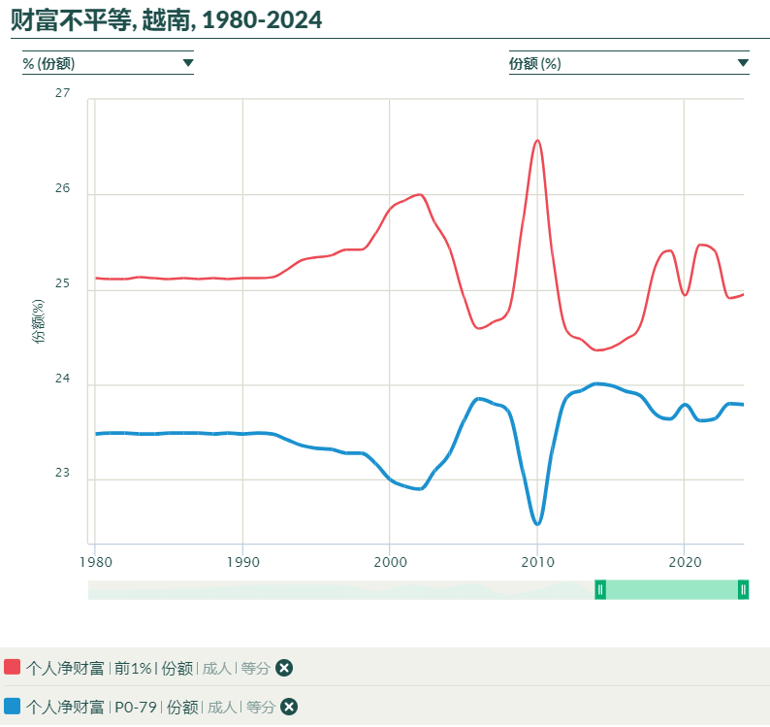
2、美国财富两极分化情况。下图红色为占美国人口1%的顶级“精英”人群的财富总份额，蓝色为占美国人口91%的人群的财富总份额：
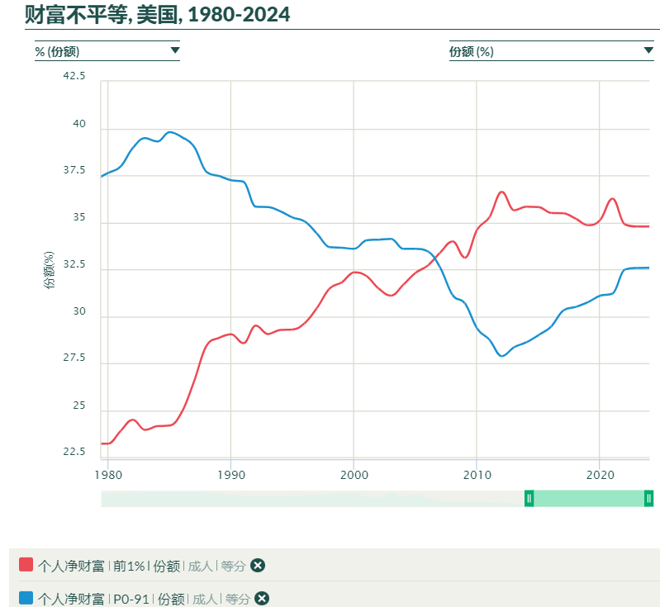
由此可见，越南、美国所倡导的“私人财产神圣不可侵犯”的“道德”到底是什么货色了，到底是谁的财产神圣不可侵犯了，到底是在保护谁的财产了。
这就相当于一群光屁股的人与两个身穿绫罗绸缎的人在一起，身穿绫罗绸缎的人立了一个“个人的衣服神圣不可侵犯”的“道德”标准，并大肆宣扬这个“道德”是保护大家的。
看上去是不是很弱智的举例？是不是很搞笑？
现实生活中，就是这么搞笑：以苏修为代表的一切修正主义叛徒、以美帝为代表的一切帝国主义打着“道德”的旗号，“调动军警部队、坦克、装甲车”为了保护剥削阶级的“绫罗绸缎”而镇压人民群众，美其名曰维护“和谐”、维护“稳定”、维护“秩序”，还有比这个更搞笑的吗？又有多少人感到搞笑呢？
在越修，在美帝，在曾经的苏修，所谓的“依德治国”就是这么搞笑。而且还麻痹了一大批劳苦大众，被蒙蔽的、尚未觉悟的一些劳苦大众甚至也跟着资产阶级屁股后摇旗呐喊助威。
包括苏、越等修正主义叛徒集团在内的资产阶级专政下的“道德”，就相当于狼给羊修了一个窝，让羊感到很温暖，对狼感恩戴德，接受狼温柔的吃羊这个“和谐”的画面，接受狼吃羊这个“稳定”的“秩序”。
越南的无产阶级必须打破这个所谓的剥削阶级的“道德”。
砸碎剥削阶级的“道德”，就是越南无产阶级最根本的道德，也是最有利于无产阶级的道德。
对于越南无产阶级来说，打破这个所谓的“道德”，有且只有一条路，那就是《共产党宣言》所说的：
【共产党人不屑于隐瞒自己的观点和意图。他们公开宣布：他们的目的只有用暴力推翻全部现存的社会制度才能达到。让统治阶级在共产主义革命面前发抖吧。无产者在这个革命中失去的只是锁链。他们获得的将是整个世界。】
“打破”就是砸烂剥削阶级的旧秩序，就是革命，“无产者在这个革命中失去的只是锁链”，“获得的将是整个世界”。
正如导师列宁所说：
【在共产主义者看来，全部道德就在于这种团结一致的纪律和反对剥削者的自觉的群众斗争。】
在越修，在美帝，只要不是以消灭剥削也就是消灭私有制为目的的道德，都是骗人的。
只要私有制大行其道，所谓的“道德”、所谓的“以德治国”就是骗人的。
在越修，只要还存在占人口1%的“精英”的财富总和超过大多数的劳动人民财富总和，那么，所谓的“道德”、所谓的“以德治国”就是骗人的。
在越修，这样的欺骗，绝无可能是马克思主义者；这样的欺骗，一定是资产阶级、苏修叛徒集团的徒子徒孙；这样的欺骗，在社会主义国家绝不会出现；在越南出现了这样的欺骗，只能说明一个事实：越南已经不是人民当家作主的社会主义国家，而是彻头彻尾的修正主义叛徒集团专政的国家。
面对包括苏修、越修在内的剥削阶级的压迫，无产阶级的道德可以概括为马克思主义的八个字：
【造反有理，革命无罪】

